Сложная работа – зато какой хлеб!
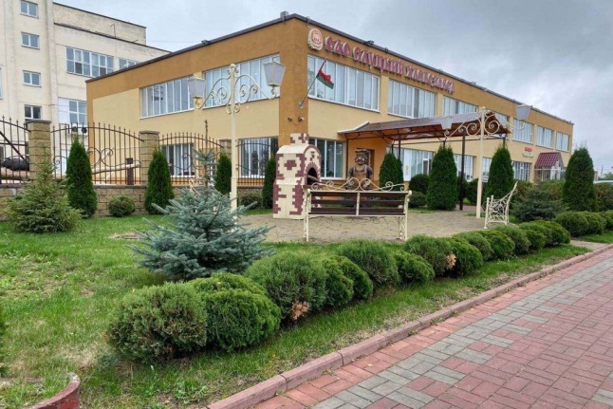
С ранних лет мы знаем: хлеб — всему голова. Труд землепашца, хлебороба всегда был в особом почете. Но не меньшей славой пользовались те, кто давал выращенному и собранному зерну новое проявление, — мукомолы и пекари.
В основе успеха «Слуцкого хлебозавода» лежит гармоничное сочетание современных технологий и грамотного персонала, молодости и опыта, творчества и инициативы, добротных традиций и добросовестного отношения к любимому делу.
Что же скрывается за хрустящей корочкой и удивительным ароматом хлеба?
Любовь к делу создает шедевры
Начало деятельности предприятия — декабрь 1953 года. С первых же дней свежий хлеб стал пользоваться успехом. Он приносил в дом уют, дарил праздник и хорошее настроение. И это неудивительно. Мастерство слуцких хлебопеков, их любовь к делу стали залогом популярности продукции.
ОАО «Слуцкий хлебозавод», выдержав все испытания, вопреки трудностям в рыночных условиях сумело не только выстоять, но и приумножить свою добрую славу.
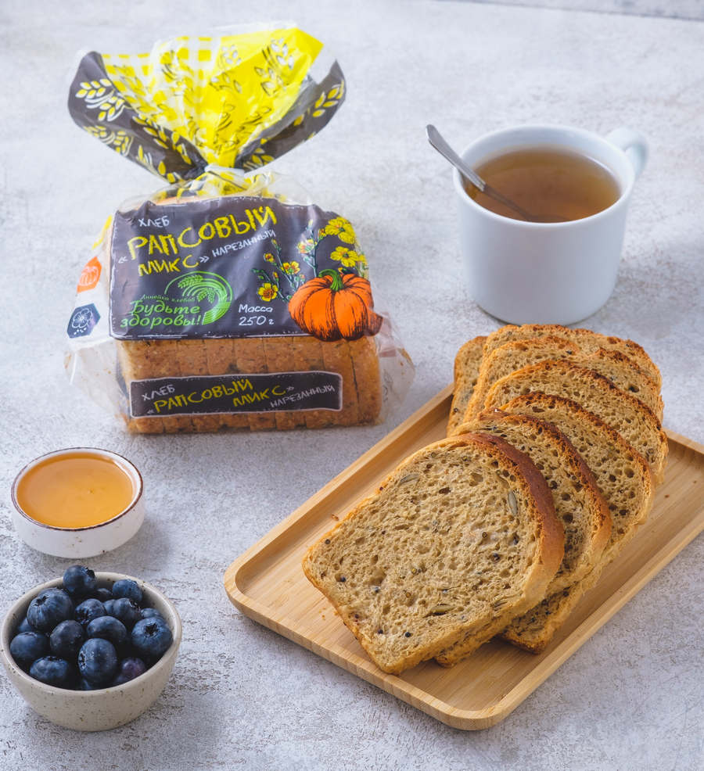
Полезные свойства ржаного хлеба всегда служили натуральным источником здоровья для наших предков, и сегодня этот продукт пользуется не меньшей популярностью. Состав ржаной муки имеет множество полезных свойств. Поэтому все виды ржаного хлеба представляют собой настоящий коктейль из витаминов группы В, РР, Е, А, макро и микроэлементов, железа, марганца, цинка, магния, калия, клетчатки.
Руководство и персонал предприятия ведут постоянную работу для сохранения достигнутых позиций и завоевания новых. В декабре 2006 года на заводе была внедрена система менеджмента качества производства хлебобулочных и кондитерских изделий на соответствие требованиям СТБ ИСО 9001-2001.
Широкий ассортимент продукции, индивидуальный подход к каждому клиенту, гибкие цены и скидки, предоставление образцов продукции, добросовестность и своевременность выполнения договорных обязательств — основные принципы в ведении партнерства.
Человечность и уважение
Авторитет предприятия всегда создается на основе результатов его деятельности, успехов и достижений. А они в свою очередь обеспечиваются профессионализмом работников.
На «Слуцком хлебозаводе» гордятся сотрудниками и стараются создать для них комфортные условия труда. В основе кадровой политики лежит принцип человечности и уважения к каждому работнику предприятия. Основным документом, регламентирующим весь пакет социальных вопросов для коллектива предприятия, является Коллективный договор.
Руководство старается, чтобы сотрудники не только добросовестно работали, но еще и отдыхали хорошо. С участием профсоюзного комитета проводится постоянная работа по оздоровлению трудящихся и членов их семей в санаториях, организовываются экскурсии в другие города, бесплатное посещение кинотеатров для детей работников предприятия во время каникул, приобретаются билеты на концерты.
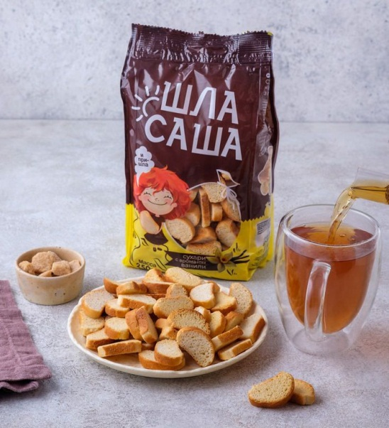
Каравай, каравай, что хочешь выбирай
Торговая марка «Слуцкi каравай» — это динамично развивающееся предприятие, продукция которого широко известна и любима потребителями.
Ассортимент, расширяясь год от года, превысил 50 наименований кондитерских изделий и 60 наименований хлебобулочных, которые отличаются друг от друга составом или соотношением сырья. Продукция предприятия, благодаря высокому качеству, выдерживает конкуренцию во всем регионе.
Хлебобулочные изделия должны быть не только вкусными и качественными, но еще и безопасными. Контроль обеспечен на каждом этапе производства от входного контроля сырья по физико-химическим, органолептическим и микробиологическим показателям до полного анализа готовой продукции.
Часть ее, согласно заявкам торговых точек, отдается на отгрузку в экспедицию, другая охлаждается, нарезается и упаковывается.
Вкус нарезанного батона «Для вашей семьи» оценили не только случчане, но и жители Минска, Могилева, Гомеля и других городов.
Новоиспеченный хит
«Слуцкий хлебозавод» представляет новую линейку продукции, которая уже завоевывает сердца любителей вкусных и полезных закусок: сухарики Ringas. Созданные по уникальной технологии без обжарки во фритюре, они сохраняют все полезные свойства хлеба.
Сегодня Слуцкий хлебозавод предлагает широкий выбор вкусов Ringas: сметана и зелень, сыр, баварские колбаски, шкварки, краб, чеснок, а также белые грибы со сметаной.
Хрустящие сухарики Ringas — идеальная закуска к напиткам, их можно добавлять в бульоны и супы, а также использовать в качестве основного блюда. Также они могут стать удобной и практичной закуской для путешествий, походов или просто для перекуса на ходу. А еще с Ringas готовятся самые вкусные салаты!
Вкусно жить — целая наука
В мире «Слуцкого хлебозавода» мастера-кондитеры создают шедевры сладкой продукции. Нет числа разнообразию выпускаемого ассортимента: пряники, печенье, пирожные, кексы — устоять невозможно! Они могут сочетать в себе самые разные ингредиенты, но объединяет их одно — все сделаны с любовью. Линейка тортов постоянно пополняется новинками.
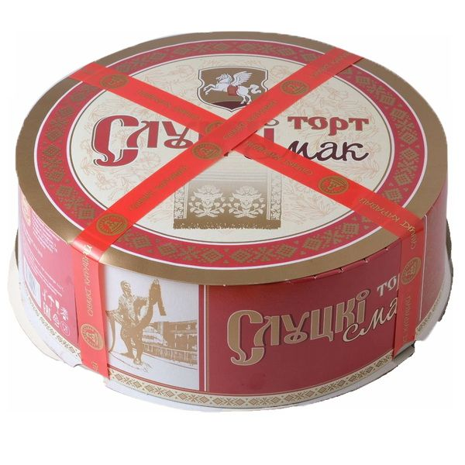
Самый популярный торт у покупателей — «Слуцкi смак». Торт покрыт шоколадной помадкой, отличается в меру сладким и нежным вкусом. Яркий медовый бисквит сочетается с начинкой на основе натуральной сметаны.
Даже упаковка не оставит никого равнодушным. Как говорится, «встречают по одежке», но мы добавим, «а провожают по вкусу». В фирменной торговле можно заказать торт или каравай к любому торжеству, выбрав заранее внешний вид и состав.
Лидеры продаж: батон «Для вашей семьи», хлеб «Фитнес», хлеб «Ржаное чудо» (без использования пшеничной муки), торт «Слуцкi смак», кекс с изюмом
Мнение покупателей на первом месте
Не случайно ОАО «Слуцкий хлебозавод» практически ни с одной выставки, ни с одной ярмарки не возвращается без призов и медалей. И все же не ради наград работают хлебопеки, а ради покупателей.
Предложения, которые поступают от потребителей, никогда не остаются без внимания. Какие-то новинки приживаются, какие-то не очень. Как, впрочем, в любом творческом процессе. А в том, что процесс выпечки хлеба — это творчество, на ОАО «Слуцкий хлебозавод» не сомневается никто.
Сотрудники предприятия постоянно изучают спрос и пожелания покупателей на выставках, дегустациях, в магазинах путем опроса и анкетирования. Изучение полученной информации позволяет создать своего рода техническое задание на доработку или замену продукции или на разработку новой.
Хлеб — природный источник энергии для полноценной жизни. Хлеб нужен нам каждый день, и пусть всегда на нашем столе будет полезная продукция «Слуцкого хлебозавода».
Валентина Ковальчук
Мінская праўда. — 2024. — 2 кастр. — С. 2. (МП плюс).

